У них - все продается,
У нас - ими все воруется.

«ПРОДУКЦИЯ» ЗАЗЕРКАЛЬЯ в Зеркале НЕ ЕГО ДУЩИ
Продолжение Исследования под названием "ЗЕРКАЛО НЕ ЕГО ДУШИ"
http://samlib.ru/editors/s/shkrudnew_f_d/svetl.shtml и http://samlib.ru/s/shkrudnew_f_d/osnovy-55.shtml )
ЧАСТЬ 3
«Материалы, предоставленные здесь, позволяют осознать важную причинную истину, сокрытую от людей умышленно, для достижения заведомо спланированных Целей, ведущих «ИСПОЛНИТЕЛЕЙ» этих целей - в НЕБЫТИЕ, теперь уже окончательно и безповоротно. Это был ИХ выбор и более - НАС это НЕ ИНТЕРЕСУЕТ». Однако, сегодня должен признать, что тезис – «…более - НАС это НЕ ИНТЕРЕСУЕТ» - оказался ПРЕЖДЕВРЕМЕННЫМ.
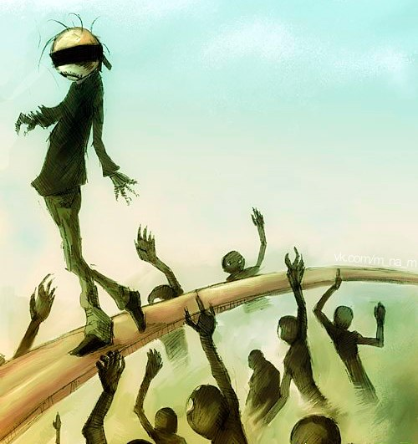
Это было написано, когда я заканчивал вторую статью «исследования». Знал заранее, что ПРИДЕТСЯ НАПИСАТЬ и «ПРОДОЛЖЕНИЕ», но все же, где то внутри, ТЕПЛИЛАСЬ НАДЕЖДА, в том, что лЮди, о каторых было рассказано, ОБРАЗУМЯТСЯ, ОСТАНОВЯТСЯ и сделают, хоть какие то выводы. Не думал тогда, что достаточно длительное «общение» всех перечисленных «ПЕРСОНАЖЕЙ» с Н. ЛЕВАШОВЫМ, которого они «чуть ли НЕ БОГОТВОРИЛИ» (как оказалось, на лживых словах, а не на деле), НЕ ОСТАВИТ В НИХ (в их совести, в их понимании, в их мышлениии и «развитии») НИКАКОГО СЛЕДА. Я не был наивен в своих рассуждениях тогда. Просто, памятуя наши БЕСЕДЫ с Н. ЛЕВАШОВЫМ, на подобные темы, я ПРИНЯЛ ЕГО ПОЗИЦИЮ в «решении» подобных вопросов, оставляя тем, кто «ЗАМЫСЛИЛ ЗЛО», одуматься, и взвесить все «за и против» прежде чем реализовать то, что было «СПЛАНИРОВАНО». То есть – не отвечать ДОСТОЙНО (в разных формах) пока противная сторона «НЕ ПОЛОЖИТ ПАЛЕЦ НА КУРОК», что бы произвести «выстрел». Сейчас, когда я это пишу, «НЕ ПАЛЕЦ ЛЕГ НА СПУСКОВОЙ КУРОК», а произведен ОСМЫСЛЕННЫЙ и ПРОДУМАННЫЙ «ВЫСТРЕЛ».
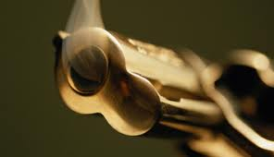

Для меня и для моих соРАТНИКОВ – от этих действий нет никакого вреда, кроме СОЖАЛЕНИЯ о содеяном этими «персонажами» и НЕ ПОНИМАНИЯ ИМИ, что они ТВОРЯТ, зачем они это творят и КТО «УПРАВЛЯЕТ» их «творениями». Они думают, (а скорее всего - там уже и думать НЕЧЕМ) что делают «БЛАГОЕ» дело.

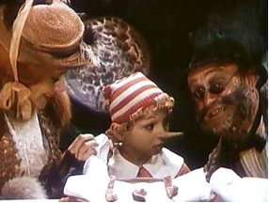
Но ЭТО есть ПРЕСТУПЛЕНИЕ. СПЛАНИРОВАННОЕ, ПРОДУМАННОЕ и РЕАЛИЗОВАННОЕ (не ими, а их РУКАМИ).
Еще раз высказываю свое мнение. И на это сегодня ИМЕЮ ПОЛНОЕ ПРАВО. Движения «РОД ВЗВ», в том виде, в котором его задумывал и реализовал Н. ЛЕВАШОВ – более нет. Сожалеть об этом НЕ НУЖНО. ОНО – Движение, выполнило свое ПРЕДНАЗНАЧЕНИЕ. Я об этом говорил НЕОДНОКРАТНО. Хотим мы этого или нет, но Движения, Партии, Фронты и пр.– ВСЕ ЭТО УЖЕ НЕ РАБОТАЕТ так, как работало 2 – 3 года назад и работать в таких формах более не будет. Люди, отделенные от Движения, в регионах – остались. Они сегодня безинициативны и не знают, что же им делать. Мы предложили им другую форму обьединения. Решение, конечно же, – за ними.

ЧТО ПРОИСХОДИТ СЕГОДНЯ

Сегодня двумя «вертикально интегрированнями гешефтмахерами» («правой рукой» и «левой рукой Левашова) созданы две «ПОМОЕЧНО - ОТХОЖИЕ ВЫГРЕБНЫЕ ЯМЫ», где собраны все отбросы из так называемых «последователей», ПРОчитателей и «продвигателей» «ЗНАНИЙ ЛЕВАШОВА» (свои знания - «ПРОДВИНУТЬ не дано, потому что у них нет некаких знаний»).

«ПОМОЕЧНО – ОТХОЖАЯ ЯМА – 1»

(Воняет эпизодически в соответствии с «текущей обстановкой». Но, последнее время – ОТТУДА ПРОСТО ПОТЕКЛО….сами догадайтесь - что).

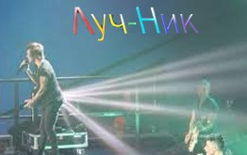

Глава «ПОМОЙКИ» - небезызвестная мадам АНШУКОВА Н. Я. (по словам очевидцев – с «открытым» мозгом, знаток медицины и человеческих душ и по совместительству – ясновидящая всегда и везде) взявшая на себя все, что можно было взять. Особенно то, что можно сначала ОБОЛГАТЬ, потом - УКРАСТЬ и ПРИСВОИТЬ. ВРАТЬ, ВОРОВАТЬ и писать доносы, а так же заниматься мелкими и крупными пакостями, интригами и просто подлостями – мадам научилась еще в Архангельске.


И оттуда начала свое «триумфальное шествие». Не хочу здесь перечислять все и вся о ней. Об этом, в «мягкой» форме было написано и в первой и во второй частях. Желающие могут перечитать или прочитать. ПОСЛЕДНИЕ ее подвиги с «ТЕХНОЛОГИЯМИ» сегодня начали описывать уже те, кто по тем или иным причинам были с ней рядом. Но, наконец-то, у них тоже наступило прозрение, и они «покинули эту ПОМОЙКУ» Сейчас в этой «ОТХОЖЕЙ ЯМЕ» остались только те, кто совсем, как и их «РУКОВОДИТЕЛЬНИЦА» потеряли мозг.


И это не может не радовать, потому что каждый, кто сегодня остался с АНШУКОВОЙ имеет свой КОМПЛЕКС «СветЛ», который она им (вне очереди) всем ПРЕДОСТАВИЛА, в свое время. Это и есть конкретный пример «работы» Комплекса. «ПО ДЕЛАМ ИХ – ВОЗДАЕТСЯ ИМ…» - и воздастся – до конца. Пусть ЧИТАТЕЛЬ считает это «НАГЛЯДНЫМ ПОСОБИЕМ» по работе КОМПЛЕКСА. Писалось же для всех и НЕ СКРЫВАЛОСЬ (в отличие от АНШУКОВОЙ и Ко), что КОМПЛЕКС предназначен «…и не только для оздоравления и исцеления… но и для развития Мозга (у пользователей). Вот видите сами – ОН, Мозг, и «РАЗВИВАЕТСЯ» – у НИХ у ВСЕХ… весьма успешно, на мой взгляд.

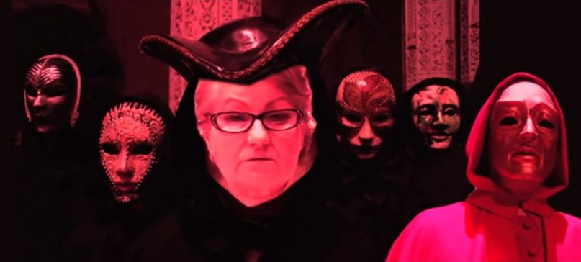

Для реализации СВОЕГО главного ПРОЕКТА - Аншукова собрала «ГРУППУ «АВТОРОВ»» (как они себя сегодня позиционируют).
Собиралась и создавалась эта «группа» долго и втайне от всех. Рассматривались разные варианты, как подступиться к тем технологиям, которые успешно работали у них на глазах.
Не буду повторять то, что уже написано по этому поводу. Коротко все же, напомню – просили «забрать» генератор у «ГРИБНИКОВ» и поставить - им, чтобы «НАЛАДИТЬ» ВЫПУСК своих экстрактов. Получив отказ, решили просто настаивать солому в бидонах и этот «экстракт» продавать под видом «ГРИБНЫХ ЭКСТРАКТОВ».
Была создана и компания «ООО ДААРИЯ РУС» (http://www.list-org.com/company/6954801) посмотрите ради любопытства, кто там директор и сколько учредителей. Сейчас – директор другой, (спряталась Аншукова), но учредитель все тот же. Вспоминаю, как кричал весь «СЕКРЕТАРИАТ», в свое время, разбрызгивая пену изо рта, что «ВСЕ НАСЛЕДИЕ ПРИНАДЛЕЖИТ нашему ДВИЖЕНИЮ» и должно быть передано в компанию «ДААРИЯ РУС»! Для убедительности ВСЕХ в своих познаниях и ПРАВАХ , под руководством все той же АНШУКОВОЙ - они БРОСИЛИСЬ «ПРОВОДИТЬ СЕМИНАРЫ» по книге Н. Левашова «НЕОДНОРОДНАЯ ВСЕЛЕННАЯ». А для лучшей «усвояемости» - включали по три – четыре «СветЛа» по углам в комнате, «взламывая» присутствующим Мозг. Не получилось усвояемости – КОМПЛЕКСЫ свои только «загубили». Потом - «ИЗУЧАЛИ» Комплексы «СветЛ», привлекая и «экстросенсов», и «ясновидящих», и «лекарей, и «целителей», и все и вся, что можно было привлечь. Комплексы «исковеркали». НИЧЕГО ее получается.

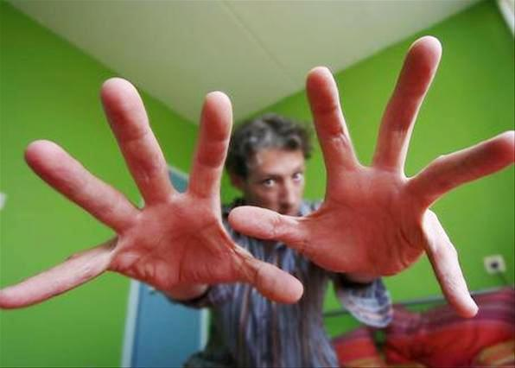
Начали «выпускать» диски на которых записывали последние 5 минут, когда Левашов «снимал» блокировки на встречах с читателями (аж по 10 кусков на один диск). Этим - гробили и грабят доверчивых людей. Украли сайты у Дм. Байды и начали рекламировать «ЛЕЧЕБНЫЕ СЕАНСЫ» - не работает. Не могут понять – почему. Статьи мои, конечно же читали с карандашами в руках, выписывая все, что связано с Генерацией и применением Комплекса… Понять, как оказалось, НЕ СМОГЛИ.

Потом была - небезызвестная ПРОСТЫНЬ и «ПРЯМАЯ СВЯЗЬ С ВЕЛИКИМ…» Этот «блудень» не прошел безследно, для участников. Вдохновленная Аншукова с «ГРУППОЙ АВТОРОВ» провела «эксперимент по «ПОВЫШЕНИЮ УРОЖАЙНОСТИ» - результат известен.

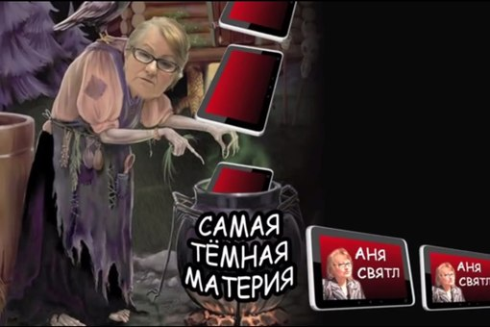

НО и этот ОЧЕВИДНЫЙ ОБМАН не остановил «ГРУППУ». Так как главной целью был «КОМПЛЕКС». Все эти «ПОМОЕШНИКИ» «видели», ЧТО «ГЕНЕРАТОР» на ПРИБОРЫ Левашов «УСТАНАВЛИВАЛ», как АНШУКОВА ВСЕМ РАССКАЗЫВАЛА, – «ЧЕРЕЗ НЕЕ»! Значит ОНА – «ТОЖЕ МОЖЕТ». Однако, оказалось, что «МОЧЬ» - лучше в туалете – если запоров нет. А если есть – то лучше «Мочь» с применением клизмы. «ГлавВрачу» - это полезно знать.

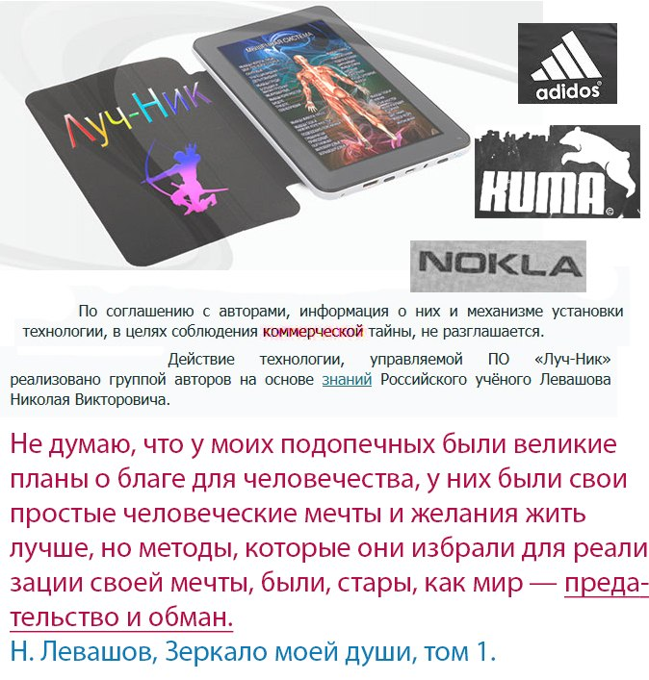
РАССКАЗЫВАЮ – идея «установки «Генераторов»» на приборы в Москве, а не через АНШУКОВУ (о чем я говорил неоднократно) принадлежала мне, и я попросил Н. Левашова делать это именно в Москве, а не в САНКТ-ПЕТЕРБУРГЕ, как это делалось тогда, уже в течение полугода. Потому что, это упрощало многие вещи при подготовке КОМПЛЕКСА. Роль Аншуковой сводилась только к тому, что бы ПОЗВОНИТЬ ЛЕВАШОВУ, положить на стол КОРОБКИ с КОМПЛЕКСАМИ и СКАЗАТЬ ЕМУ – сколько мужских и сколько женских. Уже тогда, я ПРОСИЛ ЛЕВАШОВА «…и близко не подпускать эту мадам к процессу ГЕНЕРАЦИИ…» ОН смеялся и говорил – «…мозг ее задействовать НЕ БУДЕМ – можно и повредить…». Жалел лЮДЕЙ Николай Викторович. Кстати, небезызвестная «НАСЛЕДНИЦА» тоже всех «заверяла» ( откровенно распростроняя ложь и не только в этом) , что она «ЗНАЕТ» как ЛЕВАШОВ «УСТАНАВЛИВАЛ» «генераторы» - через АНШУКОВУ». Цитирую – «…я же видела… Аншукова звонит – Николай трубку возьмет, помолчит, потом пальцем щелкнет… и все установлено…»

Ни Аншукова, ни «наследница» со своим «включателем /выключателем» НИКАКОГО ОТНОШЕНИЯ НИКОГДА не имели и не имеют к этому «ПРОЦЕССУ». Многие уже это поняли, но еще, к сожалению – не все. Это и вдохновило и Аншукову и «ГРУППУ АВТОРОВ» на «выпуск того, что они и ВЫПУСТИЛИ», не смотря ни на какие призывы и предупреждения.

Найти подобный планшетный компьютер не составляет труда. Скопировать программу и «ПЕРЕДЕЛАТЬ ЕЕ, чуть-чуть изменив», - тоже. Но характерно то, что когда, в свое время, мы готовили к выпуску САМУ ПРОГРАММУ, Аншукова (опять же по моей просьбе к Левашову) помогала нам по части медицинской терминологии. Было много черновиков и ПРЕДЛОЖЕНИЙ. И вот, ВСЕ, ЧТО БЫЛО ВЫЧЕРКНУТО (за НЕНАДОБНОСТЬЮ) из ПРОГРАММЫ – Н. ЛЕВАШОВЫМ, теперь нашло свое место (с подачи Аншуковой) в так называемом «ЛУЧНИКЕ». Не сомневаюсь - она сказала «ГРУППЕ АВТОРОВ», что ВСЕ ЭТО «ЛЕВАШОВЫМ УТВЕРЖДЕНО».

ПОМИМО ВОРОВСТА, эта, уже БЕЗМОЗГЛАЯ ДАМА шла НА ВСЕ. А ее оставшееся «ПОМОЕЧНОЕ ОКРУЖЕНИЕ», полностью зомбированое и БЕЗМОЗГЛОЕ следовало ее указаниям, для того, что бы ИХ «ПРОЕКТ УВИДЕЛ СВЕТ».

«Зазеркалье» было написано вовремя. САЙТ под «ПРИБОР» у них, уже был готов в сентябре 2013 года. «Программа так же была готова». Статья, на некоторое время, внесла «смятение» в ряды и «затормазила» «выпуск ИЗДЕЛИЯ». НЕКОТОРЫЕ «прозревшие», из «ПОМОЙКИ» ВСЕ же ушли, поняв, чем ВСЕ ЭТО МОЖЕТ ЗАКОНЧИТСЯ для них.
Но остановиться Аншукова не захотела да и не могла. Она ВЫПОЛНЯЛА КОМАНДУ. КОМАНДУ «НА УНИЧТОЖЕНИЕ ТЕХНОЛОГИЙ Н. ЛЕВАШОВА». Эта команда «существует и сейчас». Но «не по зубам это действо ни АНШУКОВОЙ, ни ее КОМАНДИРАМ из небезысвестной организации, куда она так старательно ПИСАЛА ДОНОСЫ на Левашова, начиная с Архангельской эпопеи. Да и деньги нужны. Паралельно, она и с Владимиром Левашовым «договорилась о выпуске книг Н. В. Левашова (но пока это только в проекте который, на мой взгляд, НЕ СОСТОИТСЯ.).
Встал вопрос – КАК НАЗВАТЬ, ТО, что «СОСТРЯПАНО» ИЗ УКРАДЕННОГО. ВСЁ ВЕДЬ УКРАЛИ - и ПРОГРАММУ и ИНСТРУКЦИЮ (но, не более – Мозга-то уже НЕТ). Инструкцию переделали (исковеркали) в силу СВОИХ «ЗНАНИЙ», «сравнив» их, свои «ЗНАНИЯ» со ЗНАНИЯМИ ЛЕВАШОВА. А вот с названием и ЗНАКОМ - украсть НЕ ПОЛУЧИЛОСЬ. Но не беда, ПРИДУМАЛИ - «ЛУЧ-НИК» и «изображение ЛИХОГО ЛУЧНИКА»! (Аншукова решила «НАЗВАТЬ», как «ЛУЧ НИКОЛАЯ», в сокращенном виде - «ЛУЧ-НИК»). Коментарий здесь обязателен, но позднее.

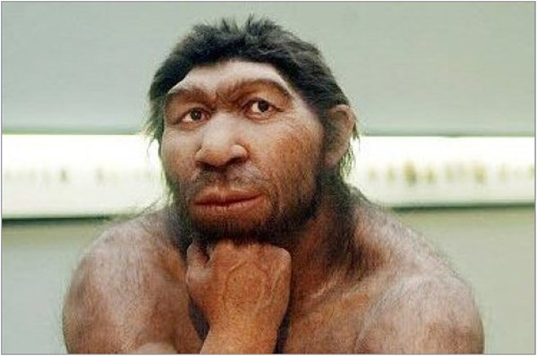
Итак, «вышел в свет» САЙТ (не плохой), на нем – инструкция (для тех, кто с Мозгом не дружит), всяческие рекомендации и ОГРАНИЧЕНИЕ для тех, кто рискнет «приобрести» - только от 16 лет! Это «ограничение», скорее всего, для того, что бы СРАЗУ «отбить мысли о продлении РОДА» у мужских и женских ОСОБЕЙ, ставших владельцами.
Все это «упаковано» в единую «структуру» под лозунгом – «ВСЕ ЧТО «ОСТАВИЛ» Н. ЛЕВАШОВ – он оставил ТОЛЬКО НАМ (ДВИЖЕНИЮ, которого нет) и более НИКОМУ. ВСЕ ЭТО НАШЕ и мы «ПРАВИЛЬНО» этим РАСПОРЯДИМСЯ. РАСШИФРОВЫВАЮ – «Все технологии Н. Левашова (правда, мы ничего в этом не понимали и не понимаем) – это наше (НАШЕ – ЭТО «ДВИЖЕНИЯ», ТОЧНЕЕ ООО»ДААРИИ РУС», и еще точнее – АНШУКОВОЙ). Если добровольно не отдадут… НАМ… – ВСЕ РАВНО – УКРАДЕМ И «ПРИМЕНИМ» (правда, нет понятия, что – КРАСТЬ, и нет способностей это понять). САЙТ – ООО «ДААРИИ РУС», интернет МАГАЗИН зарегистрирован на ООО «ДААРИЯ РУС», деньги пойдут на счет ООО «ДААРИИ РУС» (читай в КАРМАН АНШУКОВОЙ, которая и сможет этим распорядиться – http://www.list-org.com/company/6954801 ).

Не нужно забывать, что очень тщательно скрывались от ВСЕХ, результаты исцеления людей Комплексами «СветЛ», распространенными (еще при жизни Левашова) Аншуковой среди Членов «ДВИЖЕНИЯ» и не только, по ее личному рассмотрению. Теперь предельно понятно – для чего это было сделано. Этот БЕЗЦЕННЫЙ материал сегодня будет использован КАК ПОДТВЕРЖДЕНИЕ «УСПЕШНОЙ» РАБОТЫ «ЛУЧ – НИКА», будут изменены даты «отчетов» пользователей и имен. И не сомневайтесь в этом, уважаемые читатели. ВОРОВАТЬ, ТАК ВОРОВАТЬ! ЛГАТЬ И ВРАТЬ – это главное в обеспечении «УСПЕХА» этих ПОМОЕЧНИКОВ.

Вот так это было «выстроено» и «работало». Нужно обратить ВАШЕ внимание на то, что ЭТОТ замысел, сегодня ПРЕТЕРПЕЛ значительные изменения НА ВСЕХ «УРОВНЯХ», в силу тех ПРОЦЕССОВ СОБЫТИЙНОГО ХАРАКТЕРА, которые ПРОИСХОДЯТ НА ВАШИХ глазах. Но тем ни менее, задача осталась – «УНИЧТОЖИТЬ ВСЕ, что СВЯЗАНО С Н. ЛЕВАШОВЫМ, ЕГО ИМЕНЕНЕМ и тем более ТЕХНОЛОГИЯМИ», которые были ПРОЯВЛЕНЫ и ПРОЯВЛЯЮТСЯ ПУБЛИЧНО.

«ПОМОЕЧНО – ОТХОЖАЯ ЯМА – 2»
(Воняет постоянно в соответствии с ГРАФИКОМ спланированной вони. См. График - http://kluchi.org/confer_content.php?cid=170 ).
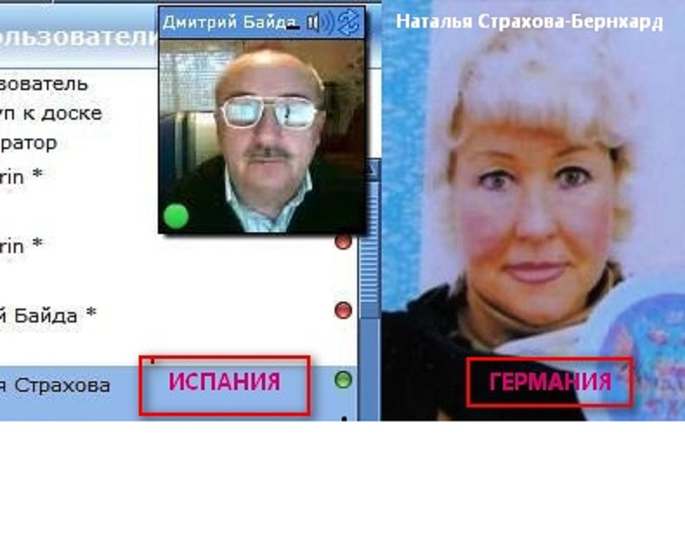


Участниками состоят очень ограниченный круг лиц, с ярко выраженной национальной принадлежностью к «племени», где ПЛОХО ВЫГОВАРИВАЮТ слово «КУКУРУЗА»» и всячески убеждающих своих «слушателей», что ОНИ-ТО не из этого племени. Я не буду «развивать» эту тему подробно, остановлюсь только на некоторых ЭПИЗОДАХ, которые говорят о взаимосвязи ДВУХ ЭТИХ ОТХОЖИХ МЕСТ.

В разделе «Николай Левашов в рассказах друзей», последний год - ДРУЗЕЙ не наблюдается (все разбежались). «ДРУГ» и «НАСЛЕДНИЦА» - исчерпала себя своими «ВОСПОМИНАНИЯМИ», взятыми из книг ЛЕВАШОВА и приподнесенные «слушателям», как основной участницы описанных событий. И тогда «полилась» откровенная ложь. Как пример – «рассказаная о своей, якобы, поездке в Лондон и встречах с Робертом, сыном Светланы - она откровенно ЛГАЛА, потому что НЕ БЫЛА В ЛОНДОНЕ, а РОБЕРТ БЫЛ КРАЙНЕ УДИВЛЕН, узнав о том, что «встречался с Натальей Страховой, о которой у него СВОЕ соответствующее мнение.
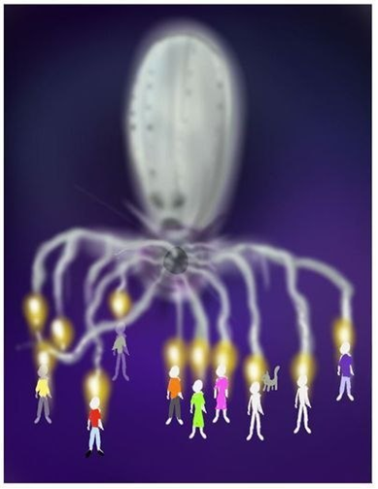
Такая ложь везде. Обратите вниманние на то, как эта «наследница» «ПОЛИВАЛА» АНШУКОВУ» в первых своих выступлениях в эфире у БАЙДЫ. Обвиняла чуть ли НЕ В ПРИЧАСТНОСТИ к СМЕРТИ ЛЕВАШОВА. И вдруг – «…ВЕРНЕЙ И НАДЕЖНЕЙ АНШУКОВОЙ – У НИКОЛАЯ НИКОГО НЕ БЫЛО! ОНА – АНШУКОВА была его «ПРАВОЙ РУКОЙ!» Что случилось? Как так можно ПОМЕНЯТЬ СВОЕ МНЕНИЕ, да еще и публичное? (почему я это пишу – да потому что все это взаимосвязано в едином ЗАМЫСЛЕ тех, кто этим управляет). АНШУКОВА, «НАСЛЕДНИЦА», БАЙДА, ЛЮБИМОВА – это те, кто ИСПОЛНЯЕТ.

А есть еще те – КТО УПРАВЛЯЕТ. ИХ ЦЕЛЬ ОДНА – ПОВТОРЮСЬ – «УНИЧТОЖИТЬ ВСЕ! НАСЛЕДИЕ Н. ЛЕВАШОВА и сделать ВСЕ, что бы О ЛЕВАШОВЕ ЗАБЫЛИ – НАВСЕГДА». И кое-что ведь сделано уже руками Байды (безмозглого «аналитика всего и вся») и «НАСЛЕДНИЦЫ» (здесь – без коментариев). КНИГИ Н. ЛЕВАШОВА - СЕГОДНЯ В РОССИИ – НЕ ИЗДАЮТСЯ!

ВСЕ «рассказы про «издание книг НА УКРАИНЕ» – это «от ЛУКАВОГО».
ВДУМАЙТЕСЬ – СЕГОДНЯ, В РОССИИ, книги Н. ЛЕВАШОВА, так много сделавшего для людей НАШЕЙ РОДИНЫ – НЕ ИЗДАЮТСЯ, а ТОЛЬКО ЗАПРЕЩАЮТСЯ - одна за другой! ВСЕ ОСТАЛЬНЫЕ «аргументы» – НЕ ПРИНИМАЮТСЯ.
Повторюсь, писал уже и говорил - на ВЕСТВОВАНИИ НИКОЛАЯ – «ТРЕТИЙ ТОМ «ЗЕРКАЛА МОЕЙ ДУШИ», начатый ЛЕВАШОВЫМ – БУДЕТ ДОПИСАН. ВСЕМИ НАМИ – БУДЕТ ДОПИСАН. ЭТОГО ХОТЕЛ Н. ЛЕВАШОВ. ЭТО МЫ И ИСПОЛНИМ. НЕУЖЕЛИ НЕ ВИДИТЕ – что «ПРОЦЕСС ИДЕТ и идет, на мой взгляд, НЕПЛОХО.
«Вспоминателей о Левашове» – более не осталось. Последнее время – «наследница» иссякла и под всякими ПРЕДЛОГАМИ уклоняется от выступлений в эфире (может «гневно выступит», прочитав о себе?) и БАЙДА «вынуждено» выпустил в эфир свою супругу - ЕЛЕНУ ЛЮБИМОВУ (лучше бы он этого и не делал). Лично у меня – к этой женщине было только УВАЖИТЕЛЬНОЕ отношение, читая ее статьи, написанные со знанием дела. Но когда я «вживую» в эфире (мне прислали ее «выступлени») услышал речь «базарной торговки» с ПРИВОЗА (кто не знает – знаменитый рынок в ОДЕССЕ), каверкающей, до неузнаваемости, русскую речь… Я подумал, сначала, что «наверное это НЕ ОНА?» Не может Человек (нет, здесь – лЮДЬ более подходит) с таким «выговором, и неумением складывать слова в предложения» писать такие статьи. То, что было сказано – коментировать не буду. ГРЯЗЬ, поток лжи, приведение каких то «записок Николая, как аргумент в защиту «наследницы» - и все это на языке «базарной бабы…» Может это был какой-то «тонкий ход Байды?». Или все это уже от безысходности? (http://kluchi.org/confer_content.php?cid=169 ).
То, что было сказано «..про Елену Биттнер» – это, не более, чем «бабская истерика» и открытая зависть к тому, кто пишет ПРАВДУ, знает и изучает постоянно (в отличие от многих, в том числе и тех, кто в «ОТХОЖЕЙ ЯМЕ – 2») труды Левашова, разъясняя людям то, что они (по тем или иным причинам) сегодня понять еще не могут. НО это же НЕ ВХОДИТ В ПЛАНЫ «ОТХОЖЕЙ ЯМЫ – 2». ВЫВОДЫ – делайте сами.

Не буду продолжать рассказ «про ИЗТОРИЮ с ЗАМКОМ», про расхищенное и разворованное НАСЛЕДСТВО (не путать с НАСЛЕДИЕМ).
НАПИШУ ОБ ЭТОМ – ОТДЕЛЬНУЮ ГЛАВУ. Здесь изложу коротко.

Содержание Замка (владение) – дорого стоит, для «наследницы», а денег нет – вернее, то, что УКРАЛА У НИКОЛАЯ, вместе с ДРАГОЦЕННОСТЯМИ СВЕТЛАНЫ – тратить на Замок - нет желания. Байде обещано – «ПЕРЕЕЗД» в Замок и распоряжение – Замком (поэтому он и «выпустил» «наследницу» в эфир). Теперь, он УЖЕ ПОНИМАЕТ, что его, «ПРОСТО КИНУТ» (из лексикона Байды), а далее – поймет более… Да и со здоровьем, почему-то и у НЕГО и у Любимовой – ВДРУГ – начались проблемы. Здесь – «лечебные сеансы» – НЕ ПОМОГУТ. И клиники Израиля (за большие деньги), НЕ ПОМОГУТ. Пусть обращается – НЕ ОТКАЖУ.

Аншуковой было предложено «СОБРАТЬ ДЕНЕГ С «ТУПЫХ ПРОЧИТАТЕЛЕЙ ЛЕВАШОВА», и «ВЫКУПИТЬ У «НАСЛЕДНИЦЫ» Замок (ЭТО - ОДНА ИЗ ПРИЧИН, появления – «ЛУЧ – НИКА»). И не удивляйтесь – если скоро услышите, что «…ПО ПРОСЬБЕ «СТРАЖДУЩИХ И ЖАЖДУЩИХ», во «БЛАГО ИХ ИСЦЕЛЕНИЯ» (от 16 лет, не младше) – «НАСЛЕДНИЦА», «посоветовавшись с «ЛЕВАШОВЫМ» - и «ПО ЕГО УКАЗАНИЮ» - «ВКЛЮЧИТ» ГЕНЕРАТОРЫ, КОТОРЫЕ, В СВОЕ ВРЕМЯ, «ВЫКЛЮЧИЛА»» (ПУБЛИЧНО!). Но только для АНШУКОВОЙ, как для «ПРАВОЙ» руке Левашова.
И вот что еще хотелось бы сказать ВСЕМ – не нужно мне писать и говорить, что «…написано резко, что я кого-то «оскорбил», что не сдерживаю свои эмоции и т. п. Я написал именно так, как считаю нужным. Имею на это ПОЛНОЕ ПРАВО. Мягко написал, мог бы жестче. Написал правду (еще не все рассказав про этих деятелей). Оскорбления в мой адрес, льющиеся постоянно из двух «ПОМОЕК» – меня НЕ ВОЛНУЮТ ВООБЩЕ. Но, НИКОМУ не позволено «втаптывать в грязь» (под видом, якобы «ПОЧИТАНИЯ» и «ЛЮБВИ» к Левашову) ЕГО ИМЯ и ЕГО НАСЛЕДИЕ, оставленное НЕ для НИХ, а ВСЕМ НАМ С ВАМИ. И еще раз повторюсь – «НИКТО И НИЧТО на этой Земле – НЕ СМОЖЕТ ОСТАНОВИТЬ ИЛИ уничтожить ТЕХНОЛОГИИ, созданные и «запущенные» вместе с НИМ ВО БЛАГО»! Как бы пафосно это не звучало.

Читай мозгом, а не шевеля губами…
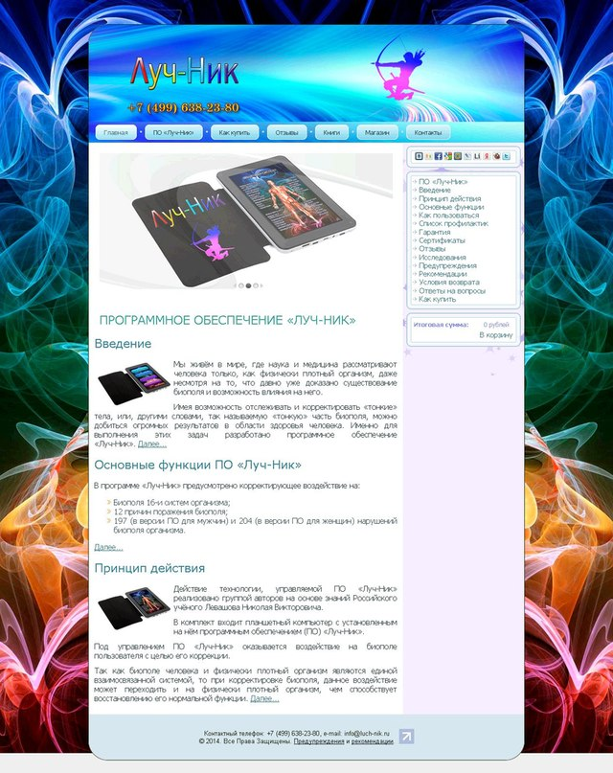
Перейдем теперь к НОВОЯВЛЕННОМУ «ИЗДЕЛИЮ» и коментариям к «Инструкции» и «Описанию» (выделено красным)

ПРОГРАММНОЕ ОБЕСПЕЧЕНИЕ «ЛУЧ-НИК»
Введение
Мы живём в мире, где наука и медицина рассматривают человека только, как физически плотный организм, (НО ОРГАНИЗМ МОЖЕТ БЫТЬ И НЕ ПЛОТНЫМ - тогда как быть?) даже несмотря на то, что давно уже доказано существование биополя и возможность влияния на него. КТО ДОКАЗАЛ и ЧТО КОМУ РАССКАЗАЛ, ЕСЛИ МАЛО КТО ПОНИМАЕТ, что ТАКОЕ ПОЛЕ, какие поля существуют, и вообще – что же это такое? ОБ этом, расскажем ниже.
Имея возможность отслеживать и корректировать «тонкие» тела, или, другими словами, так называемую «тонкую» часть биополя, А КТО ОТСЛЕДИТ «ТОЛСТУЮ ЧАСТЬ» и чем? можно добиться огромных результатов в области здоровья человека. ПРИ ТАКОМ ПОЗНАНИИ МОЖНО ЧЕЛОВЕКА И “УГРОБИТЬ” Именно для выполнения этих задач разработано программное обеспечение «Луч-Ник». Программное ОБЕСПЕЧЕНИЕ обычно разрабатывается не для этих «задач». На то оно и ПРОГРАМНОЕ ОБЕСПЕЧЕНИЕ.
Основные функции ПО «Луч-Ник»
В программе «Луч-Ник» предусмотрено корректирующее воздействие на:
Биополя 16-и систем организма; ПОЧЕМУ 16? ОСТАЛИСЬ ЧЕРНОВИКИ, когда Н. ЛЕВАШОВ корректировал количество систем организма. И СВОЕЙ РУКОЙ утвердил ИМЕННО 14 . Неужели Аншукова «забыла» об этом и, в который раз, – ПРОИГНОРИРОВАЛА МНЕНИЕ ЛЕВАШОВА?
12 причин поражения биополя; поле, а тем более БИО – ПОРАЗИТЬ НЕЛЬЗЯ.
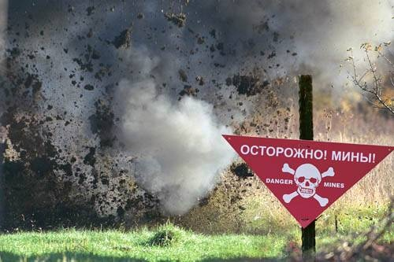
Взорвать – можно, например – как МИННОЕ ПОЛЕ!
204 (в версии ПО для женщин) и 197 (в версии ПО для мужчин) нарушений биополя организма. ПОЧЕМУ НЕ ПОРОВНУ? У женщины разве БОЛЬШЕ «БИОПОЛЕЙ»? Наверное – потому, что женщины «живут по Лунному календарю».
Принцип действия
Действие технологии, (какой технологии? ОНИ БЫВАЮТ РАЗНЫМИ) управляемой ПО «Луч-Ник» реализовано группой авторов (АВТОРОВ ЗАЧЕМ СКРЫВАТЬ? ТАКОЕ «ОТКРЫТИЕ» СДЕЛАЛИ И «РЕАЛИЗОВАЛИ», да ЕЩЕ И НА ОСНОВЕ не своих ЗНАНИЙ!) на основе знаний Российского учёного Левашова Николая Викторовича. ТО, ЧТО У ЛЕВАШОВА – БЫЛИ ЗНАНИЯ – нет никаких сомнений! А вот у «ГРУППЫ АВТОРОВ» - здесь возникает МНОГО ВОПРОСОВ.
В комплект (слово КОМПЛЕКТ имеет значение - полный набор каких-либо предметов, имеющих определенное назначение или предельное количество лиц, допускаемых куда-либо по установленным нормам ) входит планшетный компьютер с установленным на нём программным обеспечением (ПО) «Луч-Ник».
Под управлением ПО «Луч-Ник» новая технология оказывает воздействие на биополе пользователя с целью его коррекции. ТЕХНОЛОГИЯ, тем более – «НОВАЯ» (и тем более – УКРАДЕННАЯ) – НЕ МОЖЕТ ОКАЗЫВАТЬ «ВОЗДЕЙСТВИЕ» (см. значение слова технология)
Так как биополе человека и физически плотныей организм являются единой̆ взаимосвязанноей системой̆, то при корректировке биополя, данное воздействие может переходить и на физически плотный организм, чем способствует восстановлению его нормальной функции.
Когда КТО-ТО или ЧТО-ТО куда-то ПЕРЕХОДИТ, то это отнюдь НЕ СПОСОБСТВУЕТ восстановлению, особенно ПРИ КОРРЕКТИРОВКЕ. Да и организм нужно найти – «плотный».
ПРИНЦИП ДЕЙСТВИЯ ПО «ЛУЧ-НИК»
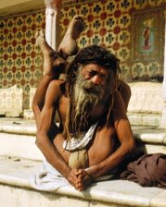
Под управлением ПО «Луч-Ник» оказывается воздействие на биополе пользователя с целью его коррекции. КЕМ ОКАЗЫВАЕТСЯ И НА ЧТО? А ЕСЛИ ПОЛЬЗОВАТЕЛЬ без БИОПОЛЯ – например ЙОГ, тогда как?

Воздействие под управлением ПО «Луч-Ник» направлено на «тонкие» тела, поэтому оно не связано с частотными колебаниями, электромагнитными воздействиями, электрическими токами высокой̆ частоты. ЭТО НЕ ФАКТ. ОСОБЕННО ЧАСТОТНЫЕ КОЛЕБАНИЯ ЭЛЕКТРОМАГНИТНЫХ ВОЗДЕЙСТВИЙ, усиленные токами ВЫСОКОЙ (бывают и НИЗКОЙ) ЧАСТОТЫ, даже без УПРАВЛЕНИЯ ПО «Луч-НИК» способствуют отрастания ХВОСТА или отпадания (за ненадобностью) некоторых частей ТЕЛА вместе с тонкими телами. Это кто как «ЗАКАЗЫВАЕТ».
Эффект влияния на «тонкие» тела пользователя заключается в совершенно новой технологии управления «потоками энергии», из которых состоят «тонкие» тела. В связи с чем, технологию нельзя ни «пощупать» ни тем более «украсть». НО ВЕДЬ УКРАЛИ ЖЕ? ИЛИ ВСЕ ЖЕ – НЕ УДАЛОСЬ УКРАСТЬ? ДАЖЕ «НА ОСНОВЕ ЗНАНИЙ». А как все же хочется «порулить» потоками и в основном – денежными.
Управление технологией осуществляется с помощью Программного Обеспечения «Луч-Ник». НЕ МОЖЕТ БЫТЬ УПРАВЛЕНИЯ С ПОМОЩЬЮ ПРОГРАММНОГО ОБЕСПЕЧЕНИЯ. НО МинЗдрав – разрешить может. Корректирующее воздействие на «тонкие» тела человека может отражаться и на физическом теле. Благодаря чему результат коррекции можно замерить с помощью приборов, например: биорезонансной̆ диагностики по методам «Фолля», «NLS» и др.
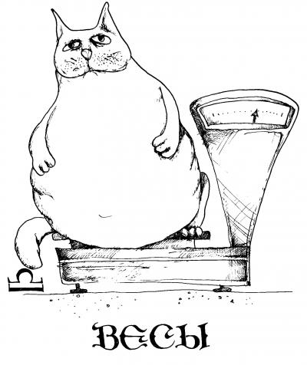
МОЖНО ВЗВЕСИТЬ И НА ВЕСАХ, при заданном количестве взвешиваемых ГРАММОВ.
Так как биополе человека и физически плотный организм являются единой̆ взаимосвязанной системой, то при корректировке биополя, данное воздействие может переходить и на физически плотный организм, чем способствует восстановлению его нормальноӗ функции. ТАК КТО ЖЕ ЧТО СВЯЗАЛ? ПЛОТНЫЙ ОРГАНИЗМ С «БИОПОЛЕМ» или взаимосвязанную систему при переходе в «биополе»?
Действие технологии, управляемой ПО «Луч-Ник» подтверждено тестами и замерами с помощью приборов биорезонансной диагностики по методам «Фолля», «NLS» и другими. НУЖНО БЫЛО применить и маятник Фуко. Тогда и «резонировало» бы лучше – особенно в Мозге (если конечно он присутствует)

ОСНОВНЫЕ ФУНКЦИИ ПО «ЛУЧ-НИК»
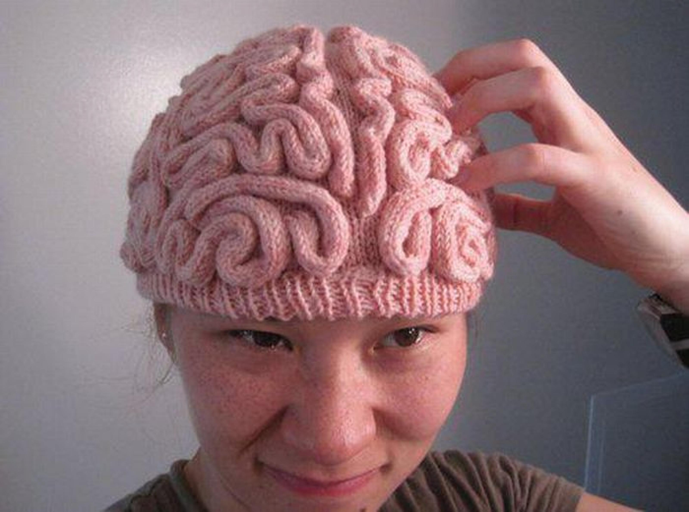
Корректировка работы систем организма нашего организма складывается и основывается на работе систем органов. Каждая система органов выполняет свои задачи, свои функции. Нарушение функций системы органов приводит к сбоям работы и жизнедеятельности всего организма. К сбоям в работе или все же в жизнедеятельности. А если ОРГАНИЗМ – НЕ ВЕСЬ? А только частично?
Органы в системе взаимосвязаны друг с другом и нарушения работы одного органа, как правило, приводит к нарушению работы других. ОРГАНЫ, в ОСНОВНОМ – «связаны» с Мозгом.
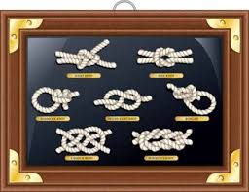
Если Мозг – «отсутствует», тогда органы можно связать друг с другом и НАДЕЖНЫМ УЗЛОМ (лучше – морским – из ПРАКТИКИ).
Поэтому всегда необходимо определять причинно-следственные связи возникновения и развития нарушений функций системы и самих органов. Кто определит-то? Наверное, АНШУКОВА и за деньги. ТОЖЕ – хороший бизнес.
И нет смысла восстанавливать один орган и при этом не устранять причину сбоя, или нарушения работы других органов. Нет смысла потому, что данное нарушение может вернуться, если не устранить причину и следствия. НЕТ смысла ВООБЩЕ ЧТО-ЛИБО «ВОССТАНАВЛИВАТЬ» - все равно развалится, даже если и НЕ ВЕРНЕТСЯ.
Поэтому в ПО «Луч-Ник» предусмотрено воздействие с целью коррекции биополя не каждого органа в отдельности, а всей системы в целом.

Нагрузка при воздействии достаточно большая, поэтому предусмотрено понижение мощности нагрузки при увеличении количества систем органов, выбранных для воздействия. ЧЕМ МЕНЬШЕ ОРГАНОВ, тем БОЛЬШЕ НАГРУЗКА! ЕСЛИ ОСТАВИТЬ, например, одни ГЛАЗА – они и «ВЫЛЕЗУТ» из орбит – этим улучшив красоту лица.
Таким способом можно достичь «выражения восторга» на лице.
Воздействие оказывается с целью корректировки работы биополя органов в системе, баланса между функциональностью этих органов, как системы. Здесь нужно к ПСИХИАТРУ – он расшифрует написанное.
Коррекция причин поражения органов и систем
Поражения органов и систем всего организма могут быть различные бактерии, вирусы и другие живые организмы, которые паразитируют в нашем теле. НАПРИМЕР, ГЛИСТЫ и сальмонеллы. Но здесь - лучше применить «английскую соль» - столовая ложка на стакан теплой воды. Эффект будет – значительней.
Эти паразиты - живые существа, тоже имеют свою энергетику, которая и обеспечивает им жизнь. ЭНЕРГЕТИКУ им «отключим» (Аншукова – имеет опыт) и живые существа – станут НЕЖИВЫМИ.
На наш организм очень пагубно влияет радиоактивное излучение. Оно наносит вред всем органам и клеткам, изменяя их биохимию, нарушая работу, разрушая их. РАДИО – активно – когда оно включено и вещает новости об Украине. Если Радио ВЫКЛЮЧИТЬ – ОНО СТАНЕТ НЕ АКТИВНО и ПЕРЕСТАНЕТ ВЕЩАТЬ. Будет польза.
Причиной̆ нарушения работы органов и систем могут оказаться различные нарушения в генетике человека. Через наследственность могут передаваться, как предрасположенности к заболеваниям, так и более серьёзные нарушения, приводящие к значительным искажениям работы организма. Предрасположенность и к заболеваниям и к другим расстройствам – может передаваться также и другими «путями». Например – «ПРОЧИТАЛ ЭТО ОПИСАНИЕ и сразу же «ПРЕДрасположился» в КЛИНИКУ БЕХТЕРЕВА (это, как минимум).
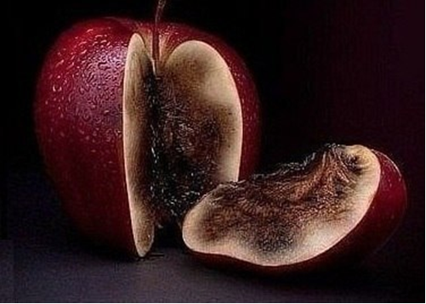
На наш организм постоянно оказывается внешнее энергетическое воздействие. Это может быть различное экстрасенсорное воздействие - порча, проклятие, зомбирующая программа или откровенный энергетический вампиризм. ЭТО «АВТОРЫ» ДЕЛЯТСЯ «СВОИМ ОПЫТОМ И ПРАКТИКОЙ», особенно «ВАМПИРИЗМОМ» своей Руководительницы.
Всё это оказывает влияние на энергетику человека, на его биополе, что приводит к истощению, усталости, общему нарушению работы органов, систем и организма в целом. НУЖНО ЛУЧШЕ ПИТАТЬСЯ.
ПО «Луч-Ник» содержит в себе 204 профилактики в версии ПО для женщин и 197 профилактик в версии ПО для мужчин. ПОМОЙНОЕ ВЕДРО – содержит в себе – МУСОР. Туда же можно отправить и ЭТО “ПО”, облачив его в материальную форму, например, записав на диск.
Оказывая корректирующее воздействие на биополе, ПО «Луч-Ник» позволяет предупредить различные его нарушения и поправить последствия этих нарушений.
РЕКОМЕНДАЦИЯ (по желанию) – «ЛУЧШЕ – НЕ ПОЛЬЗОВАТЬСЯ»!

ПРЕДУПРЕЖДЕНИЯ
Работа технологии управления «потоками энергии» под управлением ПО «Луч-Ник» - это процесс восстановления и корректировки «тонких» тел всех систем организма, растянутыӗ во времени. «РАБОТА ТЕХНОЛОГИИ ПОД УПРАВЛЕНИЕМ “ПО”… - это на НОБЕЛЕВСКУЮ ПРЕМИЮ, как минимум, «тянет». Поэтому существует некоторое время, в течении которого будут проявляться результаты её работы. Выпали последние зубы – результат. В некоторых случаях результаты могут проявиться даже после первого применения, а в других случаях могут потребоваться месяцы. НЕ ХВАТИТ, что бы ЗУБЫ НОВЫЕ ВЫРОСЛИ. Это зависит от чувствительности самого человека, ПРИМЕНЯЙТЕ “Блендамед” длительности вовлечения в процесс нарушения «тонких» тел систем организма, поэтому:
Производитель (например - Самец, производящий потомство. Жеребец)
не гарантирует «чудесное исцеление» пользователям ПО «Луч-Ник». ЖЕРЕБЕЦ – гарантирует НЕЧТО ДРУГОЕ – если конечно ОН правильно ПРИМЕНЕН.
Приобретая ПО «Луч-Ник» в комплекте с планшетным компьютером, владелец соглашается с тем, что результат воздействия технологии управления «потоками энергии» под управлением ПО «Луч-Ник» может проявляться сразу, или, в некоторых случаях, не проявляться совсем. ОБИДНО ведь будет, если “НЕ ПРОЯВИТСЯ”.
Противопоказания к использованию ПО «Луч-Ник» не выявлены.
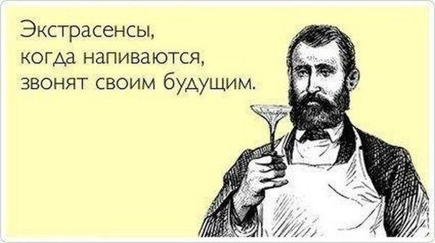
Экстрасенсы и заклинатели ОБЕСПЕЧИЛИ вместе с «ВАМПИРАМИ».
Технология управления «потоками энергии» под управлением ПО «Луч-Ник» имеет самообучающуюся автономную систему защиты. В случае попытки сканирования, воздействия на её работу, взлома, или копирования управляющего ПО «Луч-Ник», технология управления «потоками энергии» автоматически отключается. ЭТО ПРОВЕРЕНО НА ОПЫТЕ «ВЗЛАМЫВАНИЯ и «КУРОЧИНЬЯ» Комплексов «СветЛ», которыми, в свое время, АНШУКОВА И «ОБЕСПЕЧИЛА» ВСЮ ГРУППУ «АВТОРОВ».
Один комплект ПО «Луч-Ник» может использоваться только одним владельцем. ЭТО ТОЖЕ БЫЛО «ПРОВЕРЕНО» АНШУКОВОЙ, при «ИЗУЧЕНИИ» книги «НЕОДНОРОДНАЯ ВСЕЛЕННАЯ». Использовалось НЕСКОЛЬКО КОМПЛЕКСОВ «СветЛ» в аудитории с большим количеством лЮДЕЙ, для «УЛУЧШЕНИЯ ПОЗНАНИЯ» и «УСВОЯЕМОСТИ материала». Сейчас – мы видим БЛЕСТЯЩИЙ РЕЗУЛЬТАТ. КОМЕНТАРИИ – НЕ НУЖНЫ.
Можно было бы ПРОКОММЕНТИРОВАТЬ до конца «СЕЙ ТРУД АВТОРОВ», но и вышеперечисленного – БОЛЕЕ ЧЕМ ДОСТАТОЧНО.
МНЕНИЕ ДИЛЕТАНТА ОТ НАУКИ…
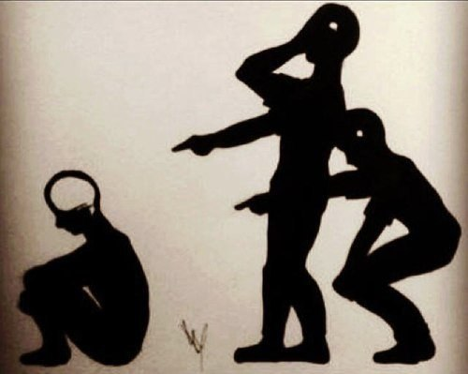
Строгие научные определения, данные в соответствии со «знаниями», трансформированы без изменения знаний, что привело к абсурду в понятийной базе. Сегодня, подобные «АВТОРЫ» с «РУКОВОДИТЕЛЬНИЦЕЙ» во главе, НА ОСНОВЕ «ЗНАНИЙ ЛЕВАШОВА» (СВОИХ-ТО НЕТ) стремятся к открытию «новых полей» при ПОЛНОМ ОТСУТСТВИИ не только мозговой деятельности у «АВТОРОВ», но и понимании того, что ВОРОВАТЬ – ЭТО ПЛОХО, а УКРАСТЬ – можно не ВСЕ! тем более то, что связано с НОВЫМИ ТЕХНОЛОГИЯМИ и то, в чем «разобраться» им НЕ ДАНО. Сегодня, наступает время, когда придется начать очищать науку и ТЕХНОЛОГИИ от всех подобных «АВТОРОВ» и особенно их «РУКОВОДИТЕЛЕЙ», которые были присосками как к Н. Левашову, так и к тому НАСЛЕДИЮ, которое ОН ОСТАВИЛ. Здесь не буду говорить о том, какие методы используются этими дельцами, «размахивающими» именем Н. ЛЕВАШОВА, для достижения своих целей. Привнося в «СВОИ ИЗОБРЕТЕНИЯ» терминологию уличного обывателя, и фиксируя эту терминологию в рассмотренной нами “инструкции”, и “статьях”, и «отзывах» «благодарных пользователей», эти дельцы даже не понимают, что же они «творят», и какие последствия такие «изобретения» имеют.
Приведу здесь пример нагромождений, внесенных в науку за последние десятилетия и который так БЕЗДУМНО и без ВСЯКОГО ПОНИМАНИЯ В ЭТОМ НАПРАВЛЕНИИ, использовали так называемые «АВТОРЫ и их РУКОВОДИТЕЛЬНИЦА» в уже ПРОКОММЕНТИРОВАННОМ ТЕКСТЕ.
ЭТО ПОНЯТИЕ – «ПОЛЕ».
Не существует строго научного определения понятия "поле", потому - необходимо, учитывая этот модный термин, ПОКАЗАТЬ АБСУРДНОСТЬ ЕГО ИСПОЛЬЗОВАНИЯ.
Под полем понимается ограниченное пространство, окружающее субъект и существующее независимо от него, имеющее структуру связи (например, узлы сетки), способ связи (например, нитка между узлами) и обладающее способностью изменять свое состояние под воздействием внешних или внутренних факторов в строгом соответствии со временем реакции на такое воздействие.
С развитием научно-технического прогресса количество полей возрастает и в недалеком будущем потребуется их систематизация.
По аналогии с атомной частицей, где существует и античастица, если есть поле, то есть и антиполе (например, колхозное - не колхозное).
Приведем лишь некоторые из известных полей, достаточно изученных наукой и нами.
 | Наименование поля | Носитель | Примечание
1 | Электрическое | Электрон | Основной объект исследований в прошлом веке, в настоящее время переведено в финансовое и интереса не представляет.
2 | Магнитное | Магнит | Наиболее часто употребляемый термин в физических энциклопедиях.
3 | Электромагнитное | Не известен | Потому и не исследуется, но в розетке оно почему-то есть
4 | Гравитационное | Гравитон | Первым носителем поля было яблоко. На продажу пока не выставлено.
5 | Колхозное | Стадо | Как физическое явление, существует только на 1/6 части Земли, остальные 5/6 частей Земли этого поля не испытывают, но термина боятся.
6 | Торсионное | Торсион | По основным свойствам напоминает колхозное, по силовым качествам - криминальное.
7 | Лептонное | Лептон | Поле внутри атома, изучается с помощью микроскопа
8 | Мюзонное | Мюзон | То же
9 | Минное | Мина | Наиболее известное и доступное каждому
10 | Информационное | Мат | Правильность понимания достигается носителем поля.
11 | Ментальное |  | См. пояснения после таблицы.
12 | Астральное |  | См. пояснения после таблицы.
13 | Криминальное | Власть | См. пояснения после таблицы.
14 | Правовое | Закон | Неоднократно использовавшаяся рыбацкая сеть с многочисленными прорехами
15 | Биополе |  | См. пояснения после таблицы.
16 | Радиационное | АЭС | Полностью безвредное и безопасное, введено только для бегства в случае аварии.
17 | Финансовое | Цент | Основное физическое поле на сегодня, обладает всеми свойствами воздействия.
18 | «ДЕЯТЕЛЬНОСТИ»  (Здесь, как пример –«Группа авторов, во главе с Аншуковой ) | Чужой мозг (или отсутствие такового, при наличии Черепной коробки) | При наличии у кого - либо свежих идей МГНОВЕННО ФОРМИРУЕТСЯ ПОЛЕ, с помощью которого вытягивают (ВОРУЮТ И ПРИСВАИВАЮТ, копируют и ИЗВРАЩАЮТ) все, что надо, для СВОЕГО безбедного существования и удовлетворения «амбиций» Это же можно отнести и к деятельности «РУПОРА В ИСПАНИИ» и его «последователей»
19 | Вакуума | Отсутствие Мозга | Рассматривается как поле, потому что отсутствие Мозга предполагает попытку привязаться к полям пп. 11, 12
20 | Температурное | Градусник | До изобретения носителя температуры не было.
21 | Давления | Гидрометео  центр | Регион на карте Земли, над которым представитель Гидрометеоцентра размахивает руками, доказывая, что ветер получается, потому что деревья качаются.
22 | Жизнедеятельности | Телефон или «ЛУЧ –НИК» - здесь на выбор | Раньше носителем поля была лошадь - куда захотел, туда и поехал, сегодня - телефон - пока не позвонишь, не поедешь. Или «Луч –Ник» - пока не включишь, Жизнедеятельность НЕ УЛУЧШИТСЯ. Но, ЛУЧШЕ НЕ ВКЛЮЧАТЬ (МинЗдрав, пока не в курсе)

Поля есть Творческие, Сильные, Слабые, Тонкой структуры, Вакуума, и так далее, насчитано более 120 полей, и если добавить антиполя, получим энциклопедию.
Любое новое рационализаторское предложение, затрагивающее свойства электрического заряда, можно свести к новому полю, что с успехом и делается.
Непростительную ошибку совершил Ландау - когда он описал частицу (тахион), двигающуюся впереди электрона, он не создал “нового поля”.
Такую же «ошибку» совершил и Н. ЛЕВАШОВ – описав Сущность, но не «создал» для НЕЕ, «КАКОГО-НИБУДЬ» ПОЛЯ. И до сих пор, мало кто знает, ПОЧЕМУ ОН ТАК ПОСТУПИЛ. Аншукова «узнала об этом», уже после «ухода» Левашова, с помощью ПРОСТЫНИ, создав у всех на глазах «ПОЛЕ» ДЕЯТЕЛЬНОСТИ, которое потом ею и «ГРУППОЙ ЕЕ АВТОРОВ» было «развито» и «применено» в «ЛУЧ-НИКЕ», о чем ПОВЕДАНО В ИНСТРУКЦИИ.
Доказано, что магнитный импульс и электрический заряд существуют независимо друг от друга (в плазме магнитный импульс опережает электрический заряд), и нет смысла доказывать, что это одно и то же. Отдельно можно добавить некоторые разъяснения, для любопытствующих. Часто используемые названия, особенно у мошенников и воров ( в нашем случае, читай – АНШУКОВА И «ГРУППА АВТОРОВ») – МЕНТАЛЬНОЕ и АСТРАЛЬНОЕ ПОЛЯ - не что иное, как желание СКРЫТЬ ОТ ОКРУЖАЮЩИХ ОТСУТСТВИЕ МОЗГА, путем доказательства связи с «ВЫСШИМ РАЗУМОМ» (в НАШЕМ СЛУЧАЕ, с «СУЩНОСТЬЮ» Н. ЛЕВАШОВА), обитающем в Космосе и «НАВЕЩАЮЩИМ» только «ИЗБРАННЫХ» (АНШУКОВУ ЛИЧНО и возможно – «ГРУППУ АВТОРОВ», но по ПРАЗДНИКАМ) по их запросу.
Торсионное поле - предмет особой заботы дельцов от науки, не имеющих представления о физике и свойствах электрического заряда. Видимо, для начала необходимо изучить научно-популярный видеофильм для дошкольного возраста - там есть понятийная база изменения формы. Это же можно и отнести к «ГРУППЕ АВТОРОВ».
Некоторые поля можно сравнить, например - какое поле мощнее - торсионное или минное. Может оказаться, что торсион тяжелее противотанковой мины.
БИОПОЛЕ – ВОПРОС СПЕЦИАЛЬНЫЙ. Тем более, для того, что бы понять размах ТУПОСТИ «ГРУППЫ АВТОРОВ» и КТО ЭТО? И ЧТО ЭТО? Этот, во-первых, ТИП ПОЛЯ определен как научный термин, и во-вторых, обнаружен не только у людей. Замечено также, что у йогов биополя нет. Оно и понятно – они следят за собой. Каких-либо данных о том, что ЖИВАЯ КЛЕТКА ЯВЛЯЕТСЯ ИСТОЧНИКОМ БИОПОЛЯ - НЕТ (отмечено лишь наличие радиационного излучения). Этот вывод подтверждается наличием докторских диссертаций на эту тему.
Излучение Кирлиан не входит в БИОПОЛЕ и не может быть приписано даже к носителю биополя. Размер БИОПОЛЯ измеряется рамкой или замерами с помощью приборов биорезонансной диагностики по методам «Фолля», «NLS» и другими (см. носитель астрального поля), и по данным замеров производится коррекция (то есть, отходы перегоняются с одного места на другое без нарушения целостности). Такая коррекция научно обоснована. Лицензии на биокоррекции выдает Минздрав. Нужно встать в очередь или заплатить денег.
БИОПОЛЕ - основной аргумент биологов и медиков, и «Группы Авторов» при объяснении причин заболеваний. Вы об этом уже прочитали в «Инструкции».
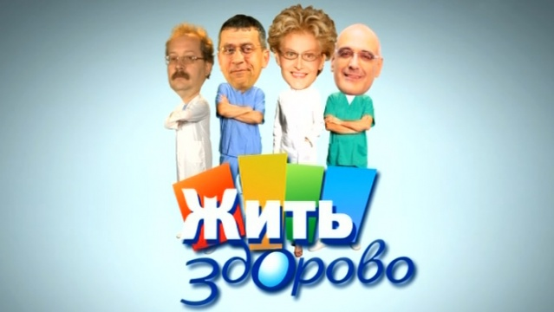
Особенно рекламируется в программах радиовещания и на ТВ (у Елены Малышевой)

ЭТО - одна из вершин МРАКОБЕСИЯ!
Относительно использования полей в народном хозяйстве без привлечения науки можно привести следующий пример. Вы сдаете кровь на анализ и Вам сообщают количество эритроцитов. Открыв справочник, составленный “дельцами от науки”, вы обнаруживаете, что диаметр эритроцита 7, 9 микрон, но более 80 % сосудов у Человека имеют диаметр 1 микрон. Движение эритроцита в таком сосуде вполне может привести к открытию нового поля и помочь тем, кто занят клонированием и созданием ПО для «ЛУЧ-НИКОВ», «грибных экстрактов» (из настоя соломы) и ВЫРАЩИВАНИЮ СОРНЯКОВ на колхозных полях.
Существует несколько версий относительно названий подобных эффектов, и одна из них - необъятная мощность русского языка не сочетается со скудостью словарного запаса создателей нового ПО для «ЛУЧ-НИКА» - по аналогии с Эллочкой - людоедочкой (из "12 стульев"), собственно, в чем читатель мог убедиться, прочитав Инструкцию.
Не научный взгляд на проблему от «РНТО»
ПОЛЕ - должно иметь носитель - если электрическое, то электрон, если финансовое, то - мера и так далее. Поля без носителя не существует, какой бы теорией не прикрываться, но как в атомных структурах, так и в окружающей нас среде СУЩЕСТВУЕТ ТОЛЬКО ОДНО ПОЛЕ - ЭЛЕКТРИЧЕСКОЕ. И именно его свойства в различных 96 октавах состояния, 64 углах скольжения в каждой октаве, 18 вариантах форм передачи импульса, и так далее - в сочетаниях воспринимаются как “ИНЫЕ ПОЛЯ”. ОБ ЭТОМ (и о многом другом, для ищущих и познающих) можно (и нужно) прочитать (перечитать, что бы познать) в серии статей - «ЗНАНИЯ ОТ Na_ЧАЛА».
ПОСЛЕСЛОВИЕ
ЭТИ «ВЕРТИКАЛЬНО – ИНТЕГРИРОВАННЫЕ» ГЕШЕФТМАХЕРЫ (во главе с АНШУКОВОЙ – “правой рукой” и БАЙДОЙ – “левой рукой”, а так же – “НАСЛЕДНИЦА” и по совместительству «ВКЛ/ВЫКЛЮЧАЛКА) НИКАК НЕ МОГУТ ПОНЯТЬ, что “НА ОСНОВАНИИ (НА ОСНОВЕ) ЗНАНИЙ” НИКОЛАЯ ЛЕВАШОВА – СДЕЛАТЬ НИЧЕГО НЕЛЬЗЯ! ТОЛЬКО ОН ОДИН МОГ “ЧТО- ТО ДЕЛАТЬ” (И ДЕЛАЛ) на ОСНОВАНИИ СВОИХ!!! ЗНАНИЙ! ЗНАНИЯ можно получить ТОЛЬКО ИЗУЧИВ (НЕ ПРОЧИТАВ И ПЕРЕЧИТАВ), а именно ИЗУЧИВ и ПОЗНАВ ЕГО ТРУДЫ (его КНИГИ И НЕ ТОЛЬКО) СВОИМ МОЗГОМ.
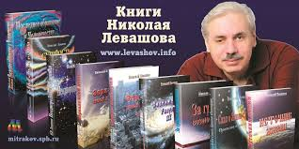
МОЖНО ПОЛУЧИТЬ - коллективным ПОЗНАНИЕМ, в спорах и дискуссиях (как это сегодня делается в НАШИХ КЛУБАХ ЕГО!!! ИМЕНИ), ОСМЫСЛИВ ВСЕ САМОСТОЯТЕЛЬНО, из того, ЧТО “ПОЧЕРПНУЛ” ИЗ ЕГО ТРУДОВ, «РАЗЛОЖИВ ВСЕ ПО ПОЛОЧКАМ» (как любил ЛЕВАШОВ ГОВОРИТЬ) в СВОЕМ!!! МОЗГЕ и СЛОЖИВ МОЗАИКУ ПОНИМАНИЯ ПРОБЛЕММЫ, ПРИСТУПИТЬ К ВОПЛОЩЕНИЮ УЖЕ СВОИХ ЗНАНИЙ В ПРАКТИКУ! ЭТО И ЕСТЬ - ВОПЛОЩЕНИЕ НАСЛЕДИЯ ЛЕВАШОВА В ЖИЗНЬ, о чем ОН МЕЧТАЛ и о чем НЕОДНОКРАТНО ГОВОРИЛ. ВСЕ ОСТАЛЬНОЕ, «ПРИКРЫТОЕ» ЕГО ИМЕНЕМ, ЭТО ОБМАН, «БЛУД» и «НЕВЕЖЕСТВО».
Что касаемо САМОГО названия «ИЗДЕЛИЯ», в котором ОТРАЖЕН ВЕСЬ ЭТОТ ОБМАН И БЛУД.

Символы и знаки – дополняют написанные СЛОВА, так как несут в себе БОЛЕЕ, чем само написанное (сказанное) СЛОВО. Я - обратился к небезызвестному С. А. ДАНИЛОВУ и попросил его - «ДАТЬ РАЗЪЯСНЕНИЯ И НАЗВАНИЮ, И ИЗОБРАЖЕНИЮ».
Вот его комментарий:

«Луч-ник (двукорядье - Кон и Чувства Человека), чувствующий Кон, остановивший ум, живущий чувствами, попадающий в круг. В данном случае ИДЕТ ПОДМЕНА ПОНЯТИЙ (о луч - нике). ЛУЧ - НИК - как инструмент, ИСПОЛЬЗУЕТ СТРЕЛУ для ПОРАЖЕНИЯ ЦЕЛИ, уничтожает ее (цель). ЛУЧ-НИК – РАЗРУШИТЕЛЬ, БУДЬ ТО НАПАДЕНИЕ ИЛИ ОБОРОНА – СУТЬ НЕ МЕНЯЕТСЯ. ЕСЛИ ЭТО (ДА ЕЩЕ и с ПОДОБНЫМ ИЗОБРАЖЕНИЕМ) «НАЛОЖИТЬ» на прибор, на «ПО», (как они говорят) – тогда – ЧИТАЙ и ПОНИМАЙ - ЭТО ТО, ЧТО НЕСЕТ СМЕРТЬ… Тут они «ПОПАЛИ и НАКАРМОВАЛИ», вот и получат ОБРАТКУ, не сомневайтесь».

НАДЕЮСЬ, ВСЕМ ПОТЕНЦИАЛЬНЫМ ПРИОБРЕТАТЕЛЯМ ЭТОЙ ПРОДУКЦИИ «ЗАЗЕРКАЛЬЯ» ДАННАЯ ИНФОРМАЦИЯ БУДЕТ ПОЛЕЗНА.

И ПОСЛЕДНЕЕ – «лечить» этих лЮДЕЙ – БЕЗСМЫСЛЕННО. Сейчас – «ВСЕ ЛЕЧЕНИЕ – ДОРОГО». «Группа авторов» - насмотрелась и наслушалась своего «старшего партийного товарища в юбке» и им почему-то показалось, «что это (то, что они затеяли) – сработает. Это - даже не скоморошество, это попытки выделить себя среди всех себе равных и с какой-то пользой, для себя, применить это временное состояние. За счет обмана и воровства. Это лукавство. За лукавство, ВЫ ВСЕ УВИДИТЕ - как они будут НАКАЗЫВАТЬСЯ. Через ЗДОРОВЬЕ, через ПРОБЛЕМЫ – они САМИ СЕБЯ НАКАЗЫВАЮТ. И НЕ НУЖНО ИМ МЕШАТЬ. Это гешефтмахерство на имени Н. Левашова.
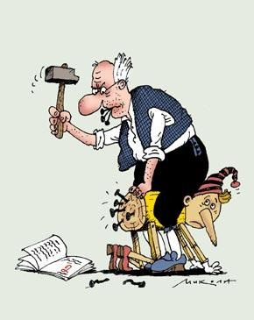
Просто сделаем им физические замечания – и вся БИОэкстрасенсорика пройдет. А тем, кто находится в раздумье – «ПОКУПАТЬ – НЕ ПОКУПАТЬ» - Рекомендую: с большей пользой потратите время, если сходите на концерт ансамбля «Березка» или «Песни и пляски им. Александрова». Там работают профессионалы. Они хоть элементы Культуры продемонстрируют. А какую культуру могут вот эти ЛУКАВЫЕ МОШЕННИКИ ДЕМОНСТРИРОВАТЬ? Экстрасексы… Всё!…. Закончилось!
Про учеников Левашова.
Нет и НЕ БЫЛО у Н. ЛЕВАШОВА УЧЕНИКОВ (в том понимании, в котором нам это сегодня приподносят).
Я не понимаю, что такое ученик. Если малыш начинает изучать азбуку, а потом начинает складывать слова, он что, ученик Кирилла и Мефодия? Тогда мы все ученики Кирилла и Мефодия. Те, кто реально «стартанул» и воспользовался правильно материалами и трудами Николая Левашова – для них, это как ПЕРВИЧНЫЕ КРУПИЦЫ ПОЗНАНИЯ. Сработало положительно?! Левашов, для них - не учитель. Он для них совершенно другое. Он выполняет попечительскую функцию. Так кто он им? Они могут считаться как духовно соизмеренные братья. Нет учителя и ученика. Это всё чушь полная. Это всё инертность и автоматорность прошлой Системы. Опять, кого-то наклонить, кого-то на колени поставить. Опять учитель обретает какое-то возвышенное, вознесенное состояние. Чтобы паразитировать на этом, что ли? Учитель что, должен быть паразитом относительно учеников? Пока ЕЩЕ срабатывает другое – «…всякое явленное насилие будет низвержено насилием более совершенным…». Это всё еще «ИХ КОНСТРУКЦИЯ». Обратите внимание на события на Украине. Там сейчас много чего можно увидеть – если «ВИДЕЛКА» работает. Нет в новой конструкции этого. Есть элемент познания. Другое дело - попечитель. Это не учитель. Это поводырь – помочь на начальном пути встать на ноги. Так поступает мама с папой. Учат ходить, учат азбуке, учат разговаривать. Учат правильно себя вести. Какое отношение у ребенка к своим родителям? Всегда помнит, всегда с добром относится. Если Левашов кого-то сумел «поставить на ноги», они к нему должны относиться как к родителю. И вествовать его. А все вот эти аншуковы, байды, страховы и пр… - это гешефтмахерство на имени Николая Левашова.
* * *
Начал писать в Санкт – Петербурге, а заканчиваю, в Альпах. Высоко в горах. Пригласили меня сюда ДРУЗЬЯ Н.ЛЕВАШОВА (те, о которых он написал и рассказал в эпизоде, когда ОН пытался «оживить» и «реанимировать» Светлану, обратившись к НИМ и этим показав ВСЕМ, их «уровень развития» и возможности» - рекомендую перечитать этот эпизод) на «СЕМИНАР - СОБРАНИЕ» Участников ОРГАНИЗАЦИИ, которую в 2010 году «реанимировал» Н. Левашов, в 2011 она начала свою «работу» в России, которую Вы все знаете, как «РНТО» (условно–временное название) и которую сегодня, вместо Николая Викторовича, Я – ИМЕЮ ЧЕСТЬ ПРЕДСТАВЛЯТЬ. Это моя третья встреча с этими «ЧЕЛОВЕКАМИ». По обоюдному согласию с ними, рассказываю об этом. Наступило ВРЕМЯ. Были подведены ИТОГИ исполнения «ПРОГРАММЫ» «ЗА ИИСУСА, НИКОЛАЯ И СЕВАСТОПОЛЬ – ОТВЕТЯТ»! (об этой ПРОГРАММЕ, я писал в 2012 году). Результат «исполнения» - БОЛЕЕ ЧЕМ, ПОЛОЖИТЕЛЬНЫЙ. При «общении» были затронуты вопросы текущих ПРОЦЕССОВ, как в России, так и за ее пределами. Получено «ОДОБРЕНИЕ» на примененные уже Технологии и ПРОГРАММЫ «СветЛ» и на их УЛУЧШЕНИЕ, УСИЛЕНИЕ и СОВЕРШЕНСТВОВАНИЕ, во БЛАГО. «Семинар» - «теоретически–практический», и «результаты практики», можно было «УВИДЕТЬ» всем желающим, последние 6 дней, если конечно СМОТРЕТЬ НА СОБЫТИЯ, как учил и рассказывал Н. Левашов.
Узнал много НОВОГО - того, что ( по известным причинам) Н. Левашов, не мог в то время, отразить в своих книгах. Узнал много информации, относительно «эпизода» (частично описанного Левашовым) с «БЕЛОЙ ЗВЕЗДОЙ». Узнал, «…как все реально было, при НЕДОПУЩЕНИИ КАТАСТРОФЫ в ЧЕРНОБЫЛЕ, в свое время…». Узнал о том, «когда и зачем и сколько раз Н.Левашов встречался с А. Хатыбовым и не только с ним» и чем эти встречи закончились. Многое, конечно написать не могу, но то, о чем ПРИШЛО ВРЕМЯ рассказать (и особенно о развитии Технологий и Программ «СветЛ») – будет рассказано. Как пример практического Применения Знаний – могу сказать, что - «в самое ближайшее время, «ОЗДОРОВИТЕЛЬНЫЕ СЕАНСЫ Н. Левашова» (которые он в свое время создал и «разместил для БЕЗПЛАТНОГО ПОЛЬЗОВАНИЯ на сайтах, которые сегодня ведет («из ПОМОЙКИ - 2 ) Дм. Байда, БУДУТ «ПЕРЕНЕСЕНЫ» на САЙТ «СветЛ» в своем первозданном виде. БУДУТ «УСИЛЕНЫ их ОЗДОРОВИТЕЛЬНЫЕ ВОЗМОЖНОСТИ, в несколько раз. Название этих сайтов, согласовано с УЧАСТНИКАМИ ВСТРЕЧИ и ОДОБРЕНО, как «ОЗДОРОВИТЕЛЬНЫЕ СЕАНСЫ «СветЛ» Николая Левашова. Этим будут расставлены «ВСЕ ТОЧКИ» – ГДЕ И ЧТО «РАБОТАЕТ». «СЕАНСЫ» будут – БЕЗПЛАТНЫ ДЛЯ ВСЕХ ПОЛЬЗОВАТЕЛЕЙ и БУДУТ СНАБЖЕНЫ ИНСТРУКЦИЕЙ Н. ЛЕВАШОВА (откорректированной в связи с сегодняшней действительностью). Сеансы, размещенные на сайтах Левашова, будут «ПРОДОЛЖАТЬ РАБОТАТЬ», но нужно понимать, что их ЭФФЕКТИВНОСТЬ СЕГОДНЯ – не вполне соответствует реально проистекающим ПРОЦЕССАМ в жизнеобеспечении ЛЮДЕЙ (к сожалению). «СЕАНСЫ» на УКРАДЕННЫХ и СКОПИРОВАННЫХ САЙТАХ, под управлением «ПОМОЙКИ – 1», это - просто «картинка», ничем не обеспеченная. А если – «украденная» подделка, то такая же, как и «Ключ-ник».
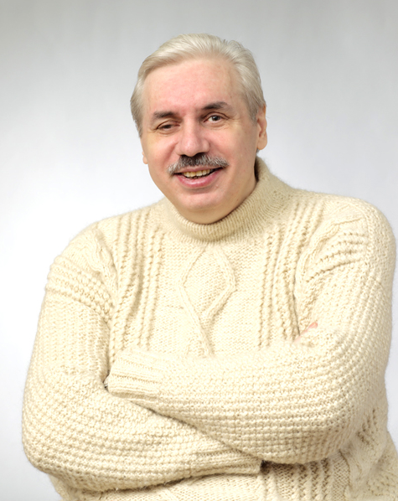
Мы, с конца апреля, начнем писать и публиковать НОВУЮ РУБРИКУ СТАТЕЙ (конечно же, продолжая статьи «Знания от Na_ЧАЛА»), «ВСТРЕЧИ И БЕСЕДЫ с Николаем Левашовым». Мы расскажем ВАМ «не о том, Левашове, о котором Вам «рассказывают» сегодня («высасывая «воспоминания» из пальца») - из «ПОМОЙКИ – 2», о том, «…какую рыбу он любил есть и в какие «компьютерные игры» он любил играть…». Мы расскажем, как рождались его КНИГИ, КАРТИНЫ и ТЕХНОЛОГИИ. Мы расскажем ВАМ много того, чего не успел или не мог (в силу обстоятельств) рассказать ЭТОТ ВЕЛИКИЙ РУССКИЙ УЧЕНЫЙ И ЧЕЛОВЕК. НАСТУПИЛО ВРЕМЯ. Мы просим уже сейчас, ВСЕХ, кто хоть как-то «ПЕРЕСЕКСЯ», ВСТРЕЧАЛСЯ или просто беседовал с Н. Левашовым, подробно описать эти моменты и прислать в наш адрес. Все Ваши воспоминания – увидят свет.
Буду ПРИЗНАТЕЛЕН и РАД, если этот материал будет растиражирован, прокомментирован и использован – ВО БЛАГО.
ВСЕГО ВАМ – НАИЛУЧШЕГО
Ф. ШКРУДНЕВ
05. 04. 2014
Альпы – по «местам» В. И. Ленина

Продолжение следует…

